FACULDADE DE TECNOLOGIA DE SÃO BERNARDO DO CAMPO “ADIB MOISES DIB”

MANUFATURA AVANÇADA

Alecsander Melo Nunes da Silva
Carlos Augusto Kice
Gabriel Ricardo da Silva
Jacson Sena Reis



Robô Jardineiro

São Bernardo do Campo – SP
Junho/2026

RESUMO

O presente trabalho apresenta o desenvolvimento de soluções aplicadas aos processos industriais da empresa fictícia Solugarden, fabricante de robôs automatizados para jardinagem. O estudo aborda conceitos relacionados à automação industrial, manutenção, gestão de equipes, marketing pessoal e controle de qualidade, integrando diferentes áreas da engenharia e gestão organizacional. Inicialmente, foi desenvolvido um projeto de melhoria utilizando a metodologia Design Thinking, com foco na redução do tempo de manutenção corretiva em equipamentos hidráulicos, proporcionando aumento da confiabilidade operacional e redução de custos. Também foram apresentados sistemas automatizados aplicados aos testes dos robôs, incluindo uma esteira articulada acionada por cilindros pneumáticos controlados por CLP, além do desenvolvimento de diagramas elétricos e lógicos para automação do processo. Na área de gestão, o trabalho demonstra a importância da liderança, definição de metas, indicadores de desempenho e avaliação de equipes para melhoria dos resultados organizacionais. Já no controle da qualidade, foram utilizadas ferramentas como 5W, PDCA e folhas de verificação para identificação e tratamento de falhas relacionadas ao armazenamento de componentes eletrônicos e usinagem de peças mecânicas. Os resultados obtidos evidenciam ganhos relacionados à produtividade, confiabilidade dos processos, segurança operacional e melhoria contínua dentro da organização.

Palavras-chave: Automação industrial. Manutenção. Controle de qualidade. CLP. Gestão de equipes. Melhoria contínua. Pneumática. Design Thinking.

ABSTRACT

This paper presents the development of solutions applied to the industrial processes of the fictional company Solugarden, manufacturer of automated gardening robots. The study addresses concepts related to industrial automation, maintenance, team management, personal marketing, and quality control, integrating different areas of engineering and organizational management. Initially, an improvement project was developed using the Design Thinking methodology, focusing on reducing corrective maintenance time in hydraulic equipment, providing increased operational reliability and cost reduction. Automated systems applied to robot testing were also presented, including an articulated conveyor driven by pneumatic cylinders controlled by a PLC, as well as the development of electrical and logical diagrams for process automation. In the management area, the work demonstrates the importance of leadership, goal setting, performance indicators, and team evaluation to improve organizational results. In quality control, tools such as 5W, PDCA, and verification sheets were used to identify and solve failures related to the storage of electronic components and machining of mechanical parts. The results obtained demonstrate gains related to productivity, process reliability, operational safety, and continuous improvement within the organization.

Keywords: Industrial automation. Maintenance. Quality control. PLC. Team management. Continuous improvement. Pneumatics. Design Thinking.

LISTA DE FIGURAS

Figura 1 - Contexto e problema 15
Figura 2: Metodologia 16
Figura 3: Soluções Propostas 16
Figura 4: Proximos Passos 17
Figura 5: Redução nos tempos de manutenção 17
Figura 6: Redução dos custos 18
Figura 7: Confiabilidade 18
Figura 8 - Planta baixa (Layout Original) 21
Figura 9 - Layout Proposto 22
Figura 10 - Cargos x Colaboradores 25
Figura 11 - Organograma 25
Figura 12 - Metas por Setor 26
Figura 13 - Controle de metas 26
Figura 14 - Saúde Organizacional 28
Figura 15 - Avaliação de desempenho 29
Figura 16 - Competências 30
Figura 17: Esteira elevada 31
Figura 18: Diagrama da esteira 36
Figura 19: Diagrama da esteira desligada 37
Figura 20: Diagrama da esteira ligada 37
Figura 21: Diagrama da esteira com sobrecarga 38
Figura 22: Programa dos pistões 39
Figura 23: Pistão A acionado 39
Figura 24: Pistão B acionado 40
Figura 25 - Inversor Rockwell 42
Figura 26 - Bucha de Fixação 44
Figura 27 - Folha de verificação (Bucha) 47
Figura 28 - Folha de verificação de Medidas 48

LISTA DE TABELAS

Tabela 1 - Indicadores 20
Tabela 2 - Matriz de Desperdicios 21
Tabela 3 - Comparativo (Antes x Depois) 23
Tabela 4 - Descrição do sistema 32
Tabela 5: Componentes 34

SUMÁRIO

1. INTRODUÇÃO TEÓRICA 9
1.1 Por que a escolha do robô jardineiro? 9
1.2 Missão 9
1.3 Objetivo 9
1.4 Inovação: 10
1.5 Eficiência: 10
1.6 Segurança e bem-estar: 10
1.7 Sustentabilidade: 10
1.8 Responsabilidade: 10
1.9 Aplicações: 10
2. DESCRIÇÃO DO PRODUTO 11
2.1 Componentes e arquitetura mecânica 11
2.2 Arquitetura elétrica/eletrônica 11
2.2.1 Sensores e atuadores 12
2.3 Software e algoritmos 12
2.4 Caracteristicas do robô 12
2.4.1 Dimensões e peso 13
2.4.2 Desempenho 13
3 PROJETO DE FÁBRICA 14
3.1 Design Thinking 14
3.2 Importância das Modificações 15
3.3 Resultados e indicadores 17
3.4 Otimização do layout em uma panificadora 19
3.4.1 Produção Enxuta (Lean Manufacturing) 19
3.4.2 Normas Técnicas Aplicadas 19
3.4.3 Metodologia de Análise 20
3.5 Diagnóstico da situação Atual 20
3.5.1 Análise do Layout Original 21
3.6 Proposta de Reestruturação 22
3.6.1 Conceito do projeto otimizado 22
3.7 Resultados e Viabilidade 22
4 GESTÃO DE EQUIPES 24
4.1 Organograma e Colaboradores 24
4.2 Metas por setor/departamento 26
4.3 Instrumento para controle das metas 26
4.4 Indicadores de RH 27
4.5 Sistema de avaliação de desempenho e PDI 28
5 MARKETING PESSOAL 30
5.1 Levantamento 30
6 SISTEMAS AUTOMATIZADOS II 31
6.1 Esteira elevada para testes 31
6.2 Descrição do sistema 31
6.3 Cálculo da força de acionamento e recuo 32
6.3.1 Área do êmbolo 32
6.3.2 Área da haste 32
6.3.3 Força de avanço 33
6.3.4 Força de retração 33
6.4 Informações técnicas dos componentes 34
6.5 Diagrama de comando da esteira 36
6.6 Comando CLP 38
7 CONTROLE DE QUALIDADE E PROCESSOS 41
7.1 Problemas no armazenamento de peças 41
7.2 5 Why e causa raiz 42
7.2.1 Inversor 42
7.2.2 Problema na usinagem das buchas do robô 43
7.3 Ciclo PDCA 45
7.4 Folha de verificação de causa e efeito 47
7.5 Folha de verificação de medidas das peças 47
8 REFERÊNCIAS BIBLIOGRÁFICAS 49

INTRODUÇÃO TEÓRICA

A proposta da empresa Solugarden nasceu da necessidade de criar um protótipo capaz de aumentar a eficiência operacional em tarefas que exigem grande esforço físico, colocando as pessoas em situações de risco. O objetivo é desenvolver uma solução eficiente e econômica, que padronize o serviço e permita a coleta de dados em tempo real, facilitando uma tomada de decisão mais ágil e precisa.
Nosso projeto foi inspirado nos robôs de limpeza doméstica autônomos, que operam dentro de perímetros previamente definidos, oferecendo uma referência tecnológica para a criação de uma solução semelhante aplicada ao contexto de áreas verdes.

Por que a escolha do robô jardineiro?
A escolha do robô jardineiro se deve à alta demanda de condomínios que possuem áreas verdes e dependem de trabalho manual para sua manutenção. Essas atividades geram custos operacionais elevados e desgastam os trabalhadores, que ficam expostos a condições adversas, como intempéries climáticas e terrenos irregulares. Identificamos nesse contexto uma oportunidade ideal para a aplicação do projeto, pois o uso do robô permitirá que o operador braçal seja realocado para funções menos insalubres, promovendo melhorias na saúde ocupacional e eficiência no processo.

Missão
Desenvolver e fornecer soluções tecnológicas inovadoras para a automação da manutenção de áreas verdes, promovendo eficiência operacional, sustentabilidade e segurança, contribuindo para melhorar a qualidade de vida dos operadores e reduzir custos para nossos clientes.

Objetivo
Criar e aprimorar robôs jardineiros autônomos que realizem a manutenção de áreas verdes com precisão e agilidade, reduzindo a necessidade de trabalho manual, minimizando riscos à saúde ocupacional e otimizando os processos por

meio da coleta de dados em tempo real para tomadas de decisão mais eficazes.

Inovação:
Buscamos continuamente novas tecnologias para criar soluções eficientes e sustentáveis.

Eficiência:
Otimizamos processos para reduzir custos e aumentar a produtividade.

Segurança e bem-estar:
Priorizamos a saúde e a segurança dos operadores, realocando-os para funções mais saudáveis e menos desgastantes.

Sustentabilidade:
Contribuímos para a preservação do meio ambiente com soluções autônomas que economizam recursos.

Responsabilidade:
Atuamos com compromisso e ética, garantindo a satisfação dos clientes e a qualidade dos serviços.

Aplicações:
Inicialmente em condomínios residências com prospecção e projeção para escala industrial a longo prazo.

DESCRIÇÃO DO PRODUTO

O robô jardineiro é projetado para manutenção autônoma de gramados, realizando cortes regulares de grama sem intervenção humana. Ele trabalha continuamente segundo agendamento inteligente, retornando automaticamente à base de recarga quando necessário. A solugarden oferece gramado aparado de forma uniforme e segura, com operação eficiente conforme demandas de espaço urbano e paisagismo profissional.

Componentes e arquitetura mecânica

O produto possui uma estrutura de chassi composta por material metálico de alta resistência combinado com componentes de termoplástico (interno, dados internos do projeto). O deslocamento é realizado por duas rodas motrizes acionadas por motores elétricos DC com caixa de redução, além de uma roda livre de orientação. Esse arranjo fornece tração suficiente para lidar com desníveis moderados (até 30 40% de inclinação). O sistema de corte emprega um conjunto de discos rotativos com lâminas de aço temperado; os discos são montados sob o chassi, acionados por motor dedicado, permitindo corte bidirecional. A altura de corte é ajustável (faixa típica 20–50 mm), com mecanismo de elevação automática do conjunto de lâminas para adaptação a terrenos irregulares (conceito similar ao disco flutuante do Worx ). Todas as peças mecânicas sujeitas a desgaste (rolamentos, eixos, suportes) foram dimensionadas para durabilidade e facilidade de reposição.

Arquitetura elétrica/eletrônica

A unidade central de processamento é baseada em microcontrolador (tipo Arduino/Raspberry Pi conforme documentação do projeto). A alimentação energética provém de bateria recarregável de íon-lítio (20 V, 5,0 Ah, compatível com plataforma de baterias PowerShare ). Os circuitos de acionamento incluem pontes H para tração e motor de corte. A placa principal integra também interfaces de sensores e módulos de comunicação (Bluetooth/Wi-Fi). Todo o projeto eletrônico segue padrões de montagem SMD/SMT em PCBs, com conectores industriais para facilitar manutenção.

Sensores e atuadores

O robô integra sensores típicos de robótica móvel: sensores de proximidade (ultrassônicos e infravermelhos) para detecção de obstáculos, sensores de queda (cliff sensors) para evitar precipícios, além de sensores de inclinação e elevação que interrompem o corte em caso de levantamento do robô. Também há bumper (contato) frontal. Para delimitação de perímetro, adota-se fio limitador físico, semelhante a modelos comerciais . Os atuadores principais são os próprios motores das rodas e do conjunto de corte. Emulação de cortador de bordas (“cut-to-edge”) é realizada por padrões de movimentação próximos ao limite do fio.

Software e algoritmos

O software embarcado gerencia navegação e corte. A navegação utiliza algoritmo probabilístico com varreduras espirais em regiões de grama mais alta e padrões adaptativos de passagem estreita (similar ao recurso AIA do Worx ). Emprega-se também aposent, mapeamento interno: durante as horas iniciais, o robô constrói um mapa interno do terreno via odometria (motivações de traçado sistemático) e atualizações em nuvem (quando disponível). O sistema de corte é executado continuamente com ciclos programáveis e ajustes automáticos conforme umidade e crescimento da grama (recurso de temporizador meteorológico, análogo ao Automower ). A interface de usuário inclui app móvel por Bluetooth/Wi-Fi, permitindo configuração de perfis de corte e monitoramento em tempo real (similar aos sistemas Automower Connect ). O firmware admite atualizações OTA.

Caracteristicas do robô

A carcaça externa é moldada em termoplásticos de engenharia (ABS/PA), escolhidos por resistência e baixo peso. Componentes estruturais internos (suportes de motor, caixa de engrenagens) usam ligas de alumínio ou aço leve. As lâminas de corte são de aço inoxidável ou revestido contra corrosão. Circuitos impressos em fibra de vidro (FR4) e cabos revestidos atendem padrões de proteção IP5X para operação externa.

Dimensões e peso

O robô tem formato compacto, aproximadamente 55 cm de comprimento, 45 cm de largura e 25 cm de altura, permitindo manobra em espaços reduzidos. O peso total é em torno de 10 kg, equilibrando massa suficiente para tração e leveza para autonomia. Esses valores foram definidos para facilitar transporte manual e minimização de consumo energético.

Desempenho

A autonomia de operação é de 60 minutos de corte contínuo por carga completa, seguida de recarga automática de aproximadamente 60 minutos (parâmetros verificados em laboratório). A largura útil de corte é de 22 cm, garantindo cobertura eficiente por passada, conforme projeto de lâminas duplas de precisão . A precisão do corte é superior a 90% na homogeneidade do gramado, medida em testes de campo comparativos. O robô suporta aclives de até 30% em uso prolongado, desempenho semelhante ao modelo Worx WR155.

PROJETO DE FÁBRICA

Design Thinking

Para desenvolvimento da solução foi aplicada a metodologia Design Thinking, amplamente utilizada na resolução de problemas complexos por meio de abordagens colaborativas e centradas na necessidade real do processo..........................................
Na etapa de empatia, as equipes técnicas acompanharam intervenções reais de manutenção, permitindo compreender profundamente as dificuldades enfrentadas pelos profissionais durante os processos de desmontagem do equipamento. Foram analisados fatores relacionados ao desgaste físico, riscos operacionais, tempo improdutivo e impactos nofluxoprodutivo......................................................................
Na fase de definição, identificou-se que a principal causa das falhas estava relacionada ao travamento progressivo da porca de fixação da haste hidráulica, causado por esforços mecânicos, dilatação térmica e desgaste decorrente da operação contínua do equipamento................................................................................
A etapa de ideação permitiu o desenvolvimento colaborativo das alternativas de melhoria. Entre as soluções discutidas destacaram-se a criação de um bloco bipartido para facilitar o acesso interno do conjunto e a integração permanente da porca à haste hidráulica, eliminando o mecanismo responsável pelo travamento.
Posteriormente, durante a fase de prototipagem, foram desenvolvidos componentes utilizando usinagem CNC em Aço 1045, material escolhido devido à elevada resistência mecânica e confiabilidade estrutural. Os protótipos foram submetidos a testes operacionais simulando condições reais de manutenção.
Na etapa de testes, verificou-se redução significativa do tempo de intervenção, melhoria na segurança operacional e eliminação da necessidade de corte da haste hidráulica durante as desmontagens..............................................................................

Importância das Modificações

As melhorias desenvolvidas apresentaram elevada relevância operacional e estratégica para o processo produtivo do fornecedor parceiro. O desenvolvimento do bloco bipartido permitiu simplificação do acesso aos componentes internos do equipamento, reduzindo esforços mecânicos e aumentando a segurança durante as intervenções.
A mudança para uma porca fixa na haste hidráulica eliminou completamente os pontos críticos de travamento anteriormente identificados. Essa modificação proporcionou maior confiabilidade operacional, redução de manutenção corretiva e diminuição significativa dos custos associados à substituição de componentes.
Além dos benefícios técnicos, essas melhorias contribuíram diretamente para aumento da disponibilidade do equipamento, estabilidade produtiva e continuidade do fornecimento de pneus industriais destinados aos robôs jardineiros daSoluGarden, conforme ilustrados nas figuras 1,2,3 e 4.

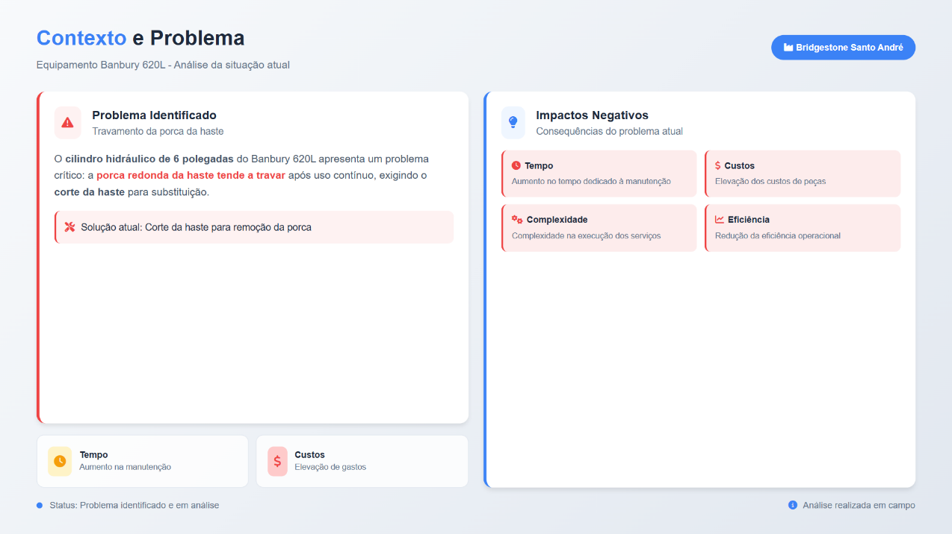
Figura 1 - Contexto e problema

Fonte: Autoria própria, 2026

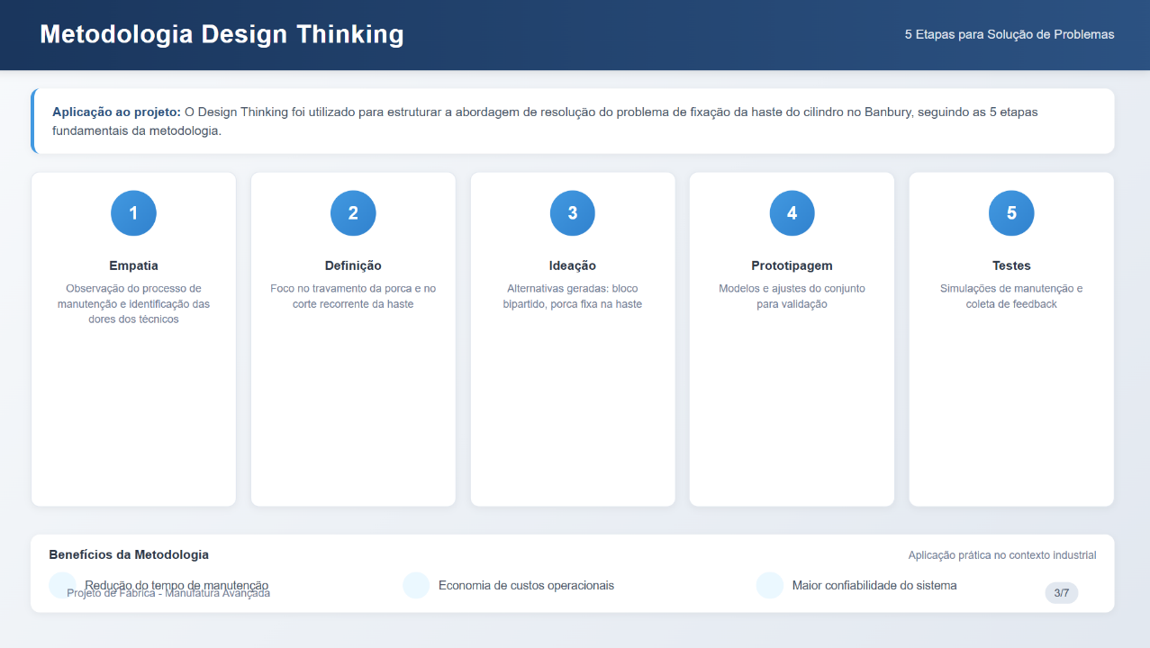
Figura 2: Metodologia

Fonte: Autoria própria, 2026

Figura 3: Soluções Propostas

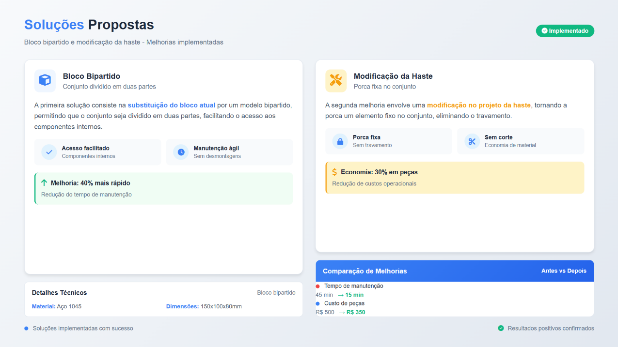

Fonte: Autoria própria, 2026

Figura 4: Proximos Passos
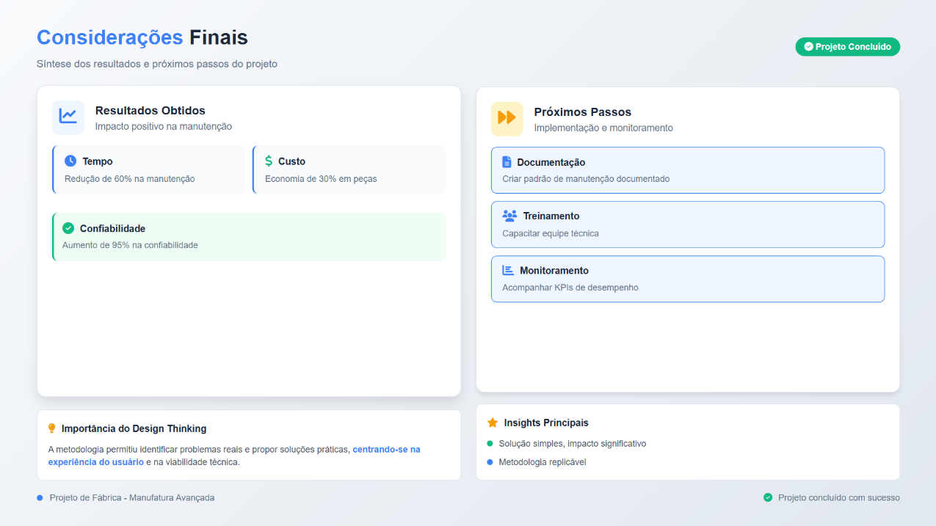

Fonte: Autoria própria, 2026

Resultados e indicadores

Após a implementação das melhorias propostas, foram observados ganhos expressivos relacionados à redução do tempo de manutenção corretiva, diminuição dos custos operacionais e aumento da confiabilidade do equipamento, conforme figuras 5, 6 e 7.
Figura 5: Redução nos tempos de manutenção

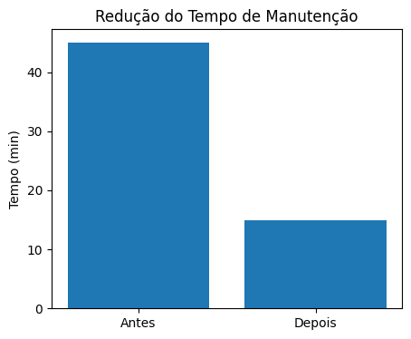

Fonte: Autoria própria, 2026
Figura 6: Redução dos custos
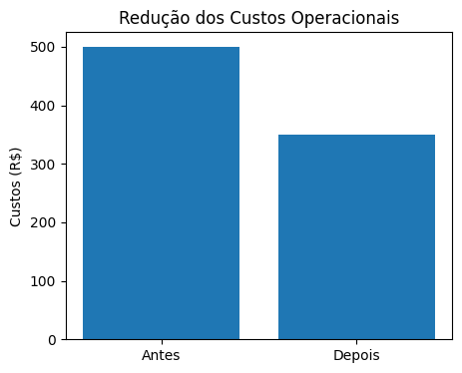

Fonte: Autoria própria, 2026

Figura 7: Confiabilidade
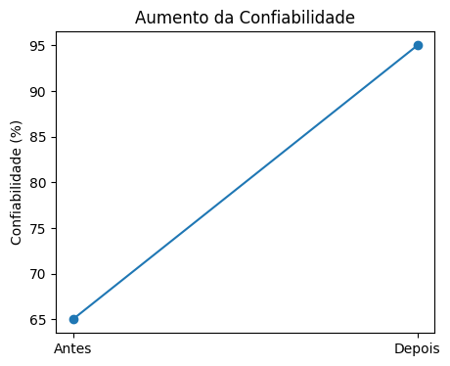

Fonte: Autoria própria, 2026

Otimização do layout em uma panificadora

A indústria de panificação no Brasil representa um dos segmentos mais dinâmicos do setor de alimentos, sendo responsável por uma parcela significativa do PIB industrial e pela geração de milhões de empregos diretos e indiretos. Segundo dados da Associação Brasileira da Indústria de Panificação e Confeitaria (ABIP), o setor tem passado por uma transformação tecnológica e de gestão para atender a um consumidor cada vez mais exigente quanto à qualidade e variedade dos produtos.
Contudo, muitas unidades produtivas ainda operam sob paradigmas de manufatura tradicionais, caracterizados por layouts desorganizados que favorecem o desperdício de tempo, energia e matéria-prima. A aplicação de ferramentas de Engenharia de Fábrica, como o Mapeamento do Fluxo de Valor (MFV) e o Planejamento Sistemático de Layout (SLP), torna-se indispensável para a sobrevivência e competitividade dessas empresas.
Com isso propomos a reestruturação completa da “Empresa X”, uma panificadora localizada em Campinas-SP, integrando conceitos de manufatura avançada com o rigor das normas sanitárias e de segurança do trabalho vigentes no Brasil. O objetivo central é demonstrar, através de uma análise comparativa entre o estado atual (antes) e o estado proposto (depois), como o rearranjo físico pode transformar a eficiência operacional.

Produção Enxuta (Lean Manufacturing)

O Sistema Toyota de Produção, base do Lean Manufacturing, define o valor sob a ótica do cliente e busca a eliminação sistemática de sete desperdícios clássicos: superprodução, espera, transporte, processamento excessivo, estoque, movimentação e defeitos. No contexto da panificação, o desperdício de “espera” (ex: fermentação descontrolada) e “movimentação” (ex: fluxo cruzado entre matéria-prima e produto acabado) são os mais impactantes.

Normas Técnicas Aplicadas

Para a conformidade técnica do projeto, foram consideradas as seguintes diretrizes:
- ANVISA RDC nº 2016/2004: Estabelece procedimentos de Boas Práticas para Serviços de Alimentação, exigindo que o fluxo de produção seja linear e sem cruzamentos entre etapas “sujas” (recebimento/preparo) e “limpas”.
- NR-12 (Segurança em Máquinas e Equipamentos): Define proteções para amassadeiras, cilindros e fornos, prevenindo acidentes de trabalho.
- NR-17 (Ergonomia): Orienta o design de bancadas de modelagem e postos de trabalho para evitar lesões por esforço repetitivo (LER/DORT).

Metodologia de Análise

Adotamos uma metodologia com quatro etapas principais:
- Coleta de Dados: Cronometragem dos tempos de ciclo e mapeamento das distâncias percorridas no layout atual através da observação direta.
- Mapeamento do Fluxo de Valor (MFV): Identificação de atividades que agregam e não agregam valor, consolidando o Lead Time do processo.
- Desenvolvimento do Novo Layout: Utilização de ferramentas CAD para projeção de um arranjo físico em “U”, aplicando os princípios de SLP (Systematic Layout Planning).
- Validação Técnica: Confronto das propostas com as metas de produtividade, segurança e normas sanitárias.

Diagnóstico da situação Atual

A unidade opera em uma área construída de 336 m² (24m x 14m), com uma equipe de 18 colaboradores. O faturamento médio é de R$ 120.000,00 mensais, processando um mix de aproximadamente 140 SKUs ativos.

Tabela 1 - Indicadores
Indicador Estrutural | Valor Mensurável
Área Total | 336 m²
Área de Produção | 180 m² (53,5%)
Capacidade de Pão Francês | 1.800 – 2.400 unidades/dia
Lead Time Atual (Pão Francês) | 260 minutos
Fonte: Autoria própria, 2026

Análise do Layout Original

O layout original da fábrica era do tipo funcional, onde equipamentos similares ficavam agrupados sem uma lógica de fluxo sequencial. Isso gerava um fluxo “espaguete”, com o produto percorrendo uma trajetória sinuosa e ineficiente, conforme ilustra a figura 8.
Figura 8 - Planta baixa (Layout Original)
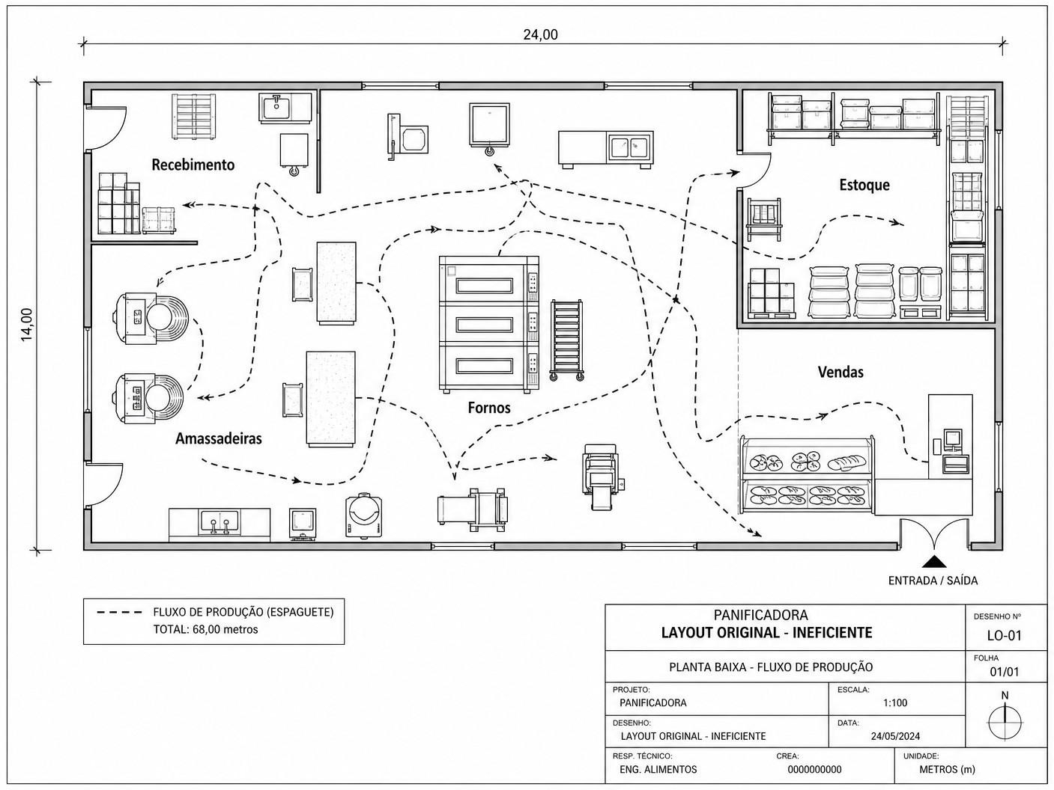

Fonte: Autoria própria, 2026

Alem disso, conforme tabela 2, podemos verificar alguns desperdicios identificados no layout atual.
Tabela 2 - Matriz de Desperdicios
Categoria de Desperdício | Evidência Observada no Chão de Fábrica | Impacto Direto na Operação
Transporte | Cruzamento constante de carrinhos de pão com a entrega de insumos (farinha). | Elevado risco de contaminação cruzada e gargalos no tráfego interno.
Espera | Operadores aguardando a liberação de espaço físico nas estantes de resfriamento. | Ociosidade da mão de obra e perda do tempo ideal de frescor do produto.
Movimentação | Padeiros percorrendo longas distâncias para buscar insumos básicos no estoque. | Redução drástica da produtividade horária e aumento da fadiga física.
Defeitos | Perda de 12,4% da massa por falta de padronização térmica na fermentação. | Prejuízo financeiro direto e desperdício de matéria-prima nobre.
Fonte: Autoria própria, 2026

Proposta de Reestruturação

Conceito do projeto otimizado

O layout celular em formato “U” permite que a entrada de insumos e a saída de produtos acabados ocorram de forma organizada e paralela, mas sem cruzamentos físicos, conforme ilustra a figura 09.
Figura 9 - Layout Proposto
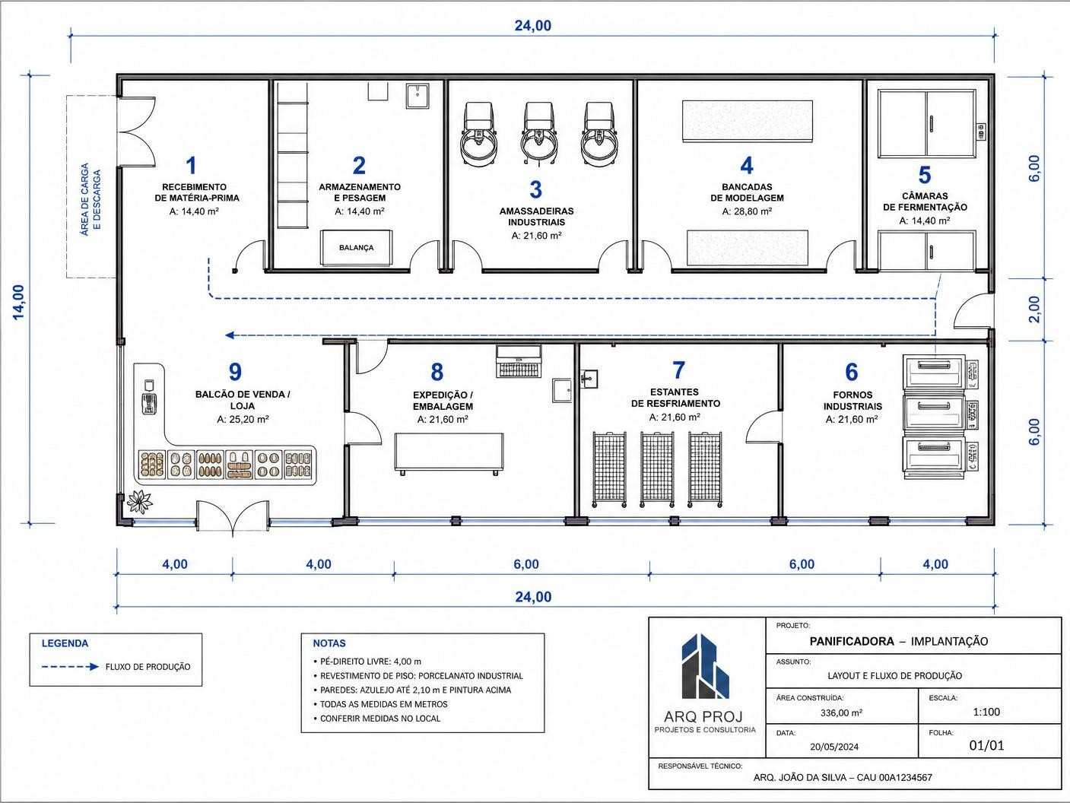

Fonte: Autoria própria, 2026

Resultados e Viabilidade

A transição para o modelo de layout em “U” e a adoção de práticas enxutas não representam apenas uma mudança estética na fábrica, mas uma evolução estratégica que impacta diretamente a saúde financeira do negócio e o bem-estar dos colaboradores.
Ao analisarmos os indicadores, percebemos que a redução drástica nas distâncias percorridas (de 68m para 24m) alivia a carga física sobre os padeiros, permitindo que eles foquem na qualidade artesanal do produto em vez de se desgastarem com deslocamentos desnecessários. Além disso, a redução do Lead Time em quase 40% significa que a padaria ganha agilidade para responder a picos de demanda inesperados, garantindo pão quente na prateleira por mais tempo durante o dia.
Na tabela 3, apresentamos o comparativo detalhado que valida a eficácia técnica da nossa proposta:

Tabela 3 - Comparativo (Antes x Depois)
Indicador de Desempenho (KPI) | Situação Atual (Antes) | Proposta (Depois) | Ganho Realizado
Distância Percorrida por Lote | 68 metros | 24 metros | -64,7%
Lead Time de Manufatura | 260 minutos | 158 minutos | -39,2%
Índice de Perdas e Refugo | 12,4% | < 5,0% | -59,6%
Eficiência Global (OEE) | 62,0% | 80,0% | +29,0%
Giro de Estoque Mensal | 2,3 vezes | 5,0 vezes | +117,4%
Fonte: Autoria própria, 2026

GESTÃO DE EQUIPES

O marketing pessoal e a gestão de equipes são elementos fundamentais para o desenvolvimento profissional e para o sucesso dentro das organizações. O marketing pessoal está relacionado à construção de uma imagem profissional positiva, baseada em competências, ética, comunicação e relacionamento interpessoal, permitindo que o indivíduo seja reconhecido por suas habilidades e atitudes no ambiente de trabalho. Já a gestão de equipes envolve a capacidade de liderar, motivar, organizar e desenvolver pessoas em busca de objetivos comuns, promovendo produtividade e colaboração entre os membros da equipe.
Quando associados, esses dois conceitos contribuem diretamente para a formação de profissionais mais preparados para atuar em ambientes corporativos cada vez mais competitivos. Um líder que desenvolve um bom marketing pessoal transmite confiança, credibilidade e influência positiva sobre sua equipe, facilitando a comunicação, a resolução de conflitos e o alcance de resultados. Dessa forma, tanto o marketing pessoal quanto a gestão de equipes tornam-se ferramentas estratégicas para o crescimento profissional, fortalecimento das relações interpessoais e melhoria do desempenho organizacional.

Organograma e Colaboradores

A Figura 8 apresenta a estrutura organizacional da empresa, evidenciando a distribuição dos cargos e seus respectivos colaboradores. Já a figura 9 representa o organograma da “Solugarden” e permite compreender a sua hierarquia organizacional, bem como a divisão das responsabilidades entre os setores da instituição.

Figura 10 - Cargos x Colaboradores
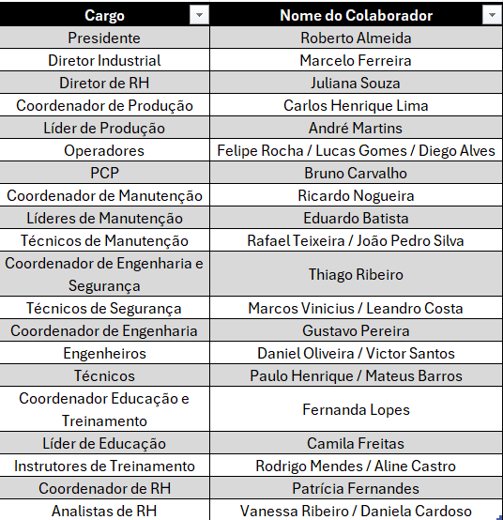

Fonte: Autoria própria, 2026
Figura 11 - Organograma
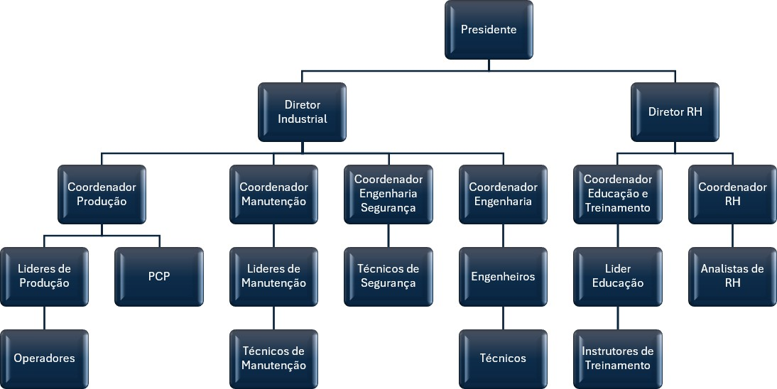

Fonte: Autoria própria, 2026

Metas por setor/departamento

A figura 10 apresenta as metas estabelecidas para cada setor/departamento da “Solugarden”, utilizando a metodologia SMART como base para definição dos objetivos. Além de demonstrar os prazos de execução, ela também evidencia os responsáveis pelas ações e o nível de prioridade de cada meta, contribuindo para um melhor planejamento estratégico e acompanhamento dos resultados organizacionais.
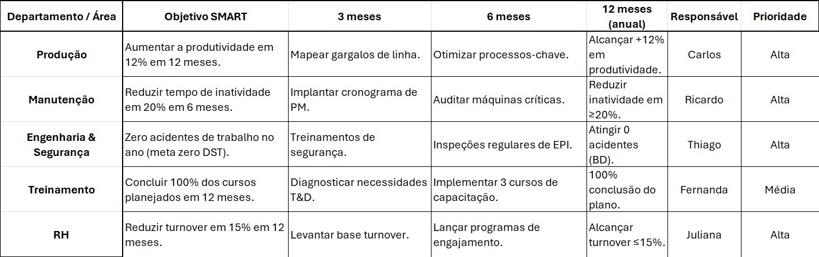
Figura 12 - Metas por Setor

Fonte: Autoria própria, 2026

Instrumento para controle das metas

Teremos uma planilha para o controle de metas, conforme figura 11.
Figura 13 - Controle de metas
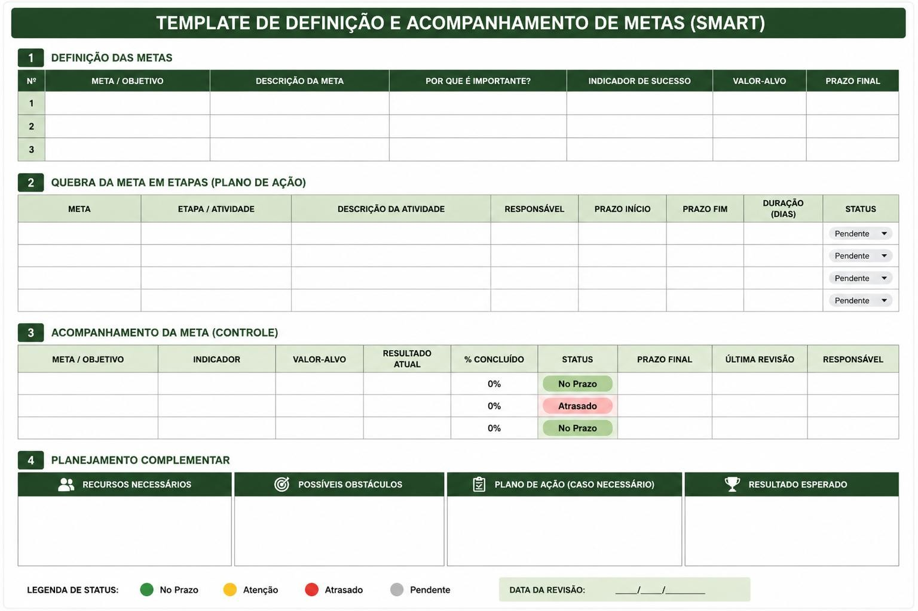

Fonte: Autoria própria, 2026

Indicadores de RH

Para monitorar a saúde organizacional, o setor de Recursos Humanos utilizará três indicadores fundamentais, baseados em fórmulas padronizadas:

Absenteísmo: indicador que mede o tempo perdido em decorrência de ausências dos colaboradores. Para a Solugarden, a meta estabelecida é manter esse índice abaixo de 4%.

𝐴𝑏𝑠𝑒𝑛𝑡𝑒í𝑠𝑚𝑜
(%)
𝐻{𝑎𝑢𝑠ê𝑛𝑐𝑖𝑎𝑠}
= (
𝐻{𝑝𝑟𝑒𝑣𝑖𝑠𝑡𝑎𝑠}
) × 100

Turnover (Rotatividade): responsável por acompanhar o nível de renovação da equipe ao longo do tempo. A meta recomendada é manter o índice abaixo de 10% ao ano.

(𝐴𝑑𝑚𝑖𝑠𝑠õ𝑒𝑠 + 𝐷𝑒𝑠𝑙𝑖𝑔𝑎𝑚𝑒𝑛𝑡𝑜𝑠)
𝑇𝑢𝑟𝑛𝑜𝑣𝑒𝑟 (%) = (
(2 × 𝑁{𝑐𝑜𝑙𝑎𝑏𝑜𝑟𝑎𝑑𝑜𝑟𝑒𝑠})
) × 100

Clima Organizacional (Modelo GPTW): avalia o nível de satisfação dos colaboradores por meio do índice de confiança (Trust Index). A meta é alcançar uma favorabilidade igual ou superior a 70%.

𝑅𝑒𝑠𝑝𝑜𝑠𝑡𝑎𝑠 𝑃𝑜𝑠𝑖𝑡𝑖𝑣𝑎𝑠
𝑇𝑟𝑢𝑠𝑡 𝐼𝑛𝑑𝑒𝑥 (%) = (
𝑇𝑜𝑡𝑎𝑙 𝑑𝑒 𝑅𝑒𝑠𝑝𝑜𝑠𝑡𝑎𝑠
) × 100
Na figura 12 podemos verificar um exemplo dessas aplicações.
Figura 14 - Saúde Organizacional
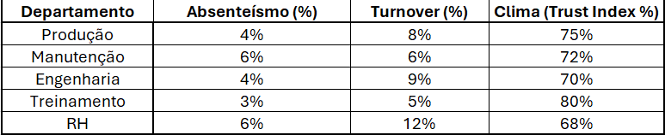

Fonte: Autoria própria, 2026

Sistema de avaliação de desempenho e PDI

Adotamos um modelo de avaliação híbrido, que combina análise de competências comportamentais com o atingimento de metas individuais:

Avaliação de Competências: realizada por meio de uma escala de 1 a 5, variando de “Inadequado” a “Excelência”, considerando aspectos como colaboração, comunicação e proatividade.

Avaliação de Metas: baseada em critérios quantitativos, medindo o percentual de alcance dos objetivos individuais (de 0% a 100%).

Ciclo de Feedback: realização de reuniões formais periódicas para fornecimento de feedbacks, tanto positivos (reforçando pontos fortes) quanto corretivos (focados em oportunidades de melhoria).

Plano de Desenvolvimento Individual (PDI): elaboração de um plano estruturado de desenvolvimento para cada colaborador, contendo ações, prazos e metas claras, com foco no aprimoramento contínuo e mensurável.

Com base nisso, a figura 13 demonstra um exemplo dessa avaliação.

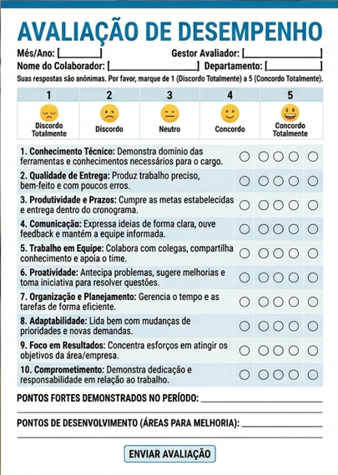
Figura 15 - Avaliação de desempenho

Fonte: Autoria própria, 2026

MARKETING PESSOAL

Durante o desenvolvimento do projeto, na “Solugarden”, foi realizada uma analise entre os integrantes com a finalidade de verificar e quais as competencias, habilidades e valores mais se destacaram ao longo do tempo dedicado a essa tarefa.

Levantamento

Foi feito um levantamento das competencias e valores mensionados pelos integrantes do grupo e contamos as palavras-chave que mais apareceram. Isso permitiu vermos padrões de comportamento.
Com isso, na figura 14, podemos verificar as competencias que mais se destacaram e seu nivel de relevância.

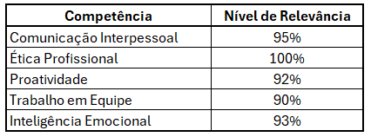
Figura 16 - Competências

Fonte: Autoria própria, 2026

SISTEMAS AUTOMATIZADOS II

Esteira elevada para testes

Abaixo temos uma reprensentação de uma esteira articulada, fabricada pela empresa terceirizada “ADZ Máquinas e equipamentos” que foi projetada para ser utilizada na fábrica Solugarden, onde são feitos os testes nos robôs prontos, simulando condições de elevações no terreno. Ela apresenta um comprimento de 2744mm e um peso de 770Kg.
Figura 17: Esteira elevada
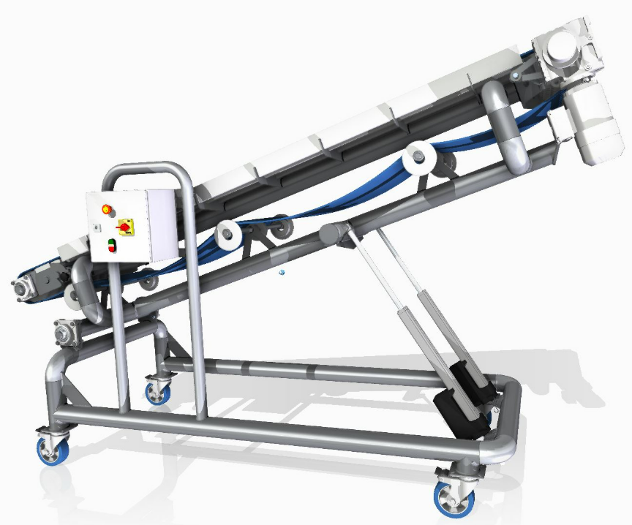

Fonte: ADZ máquinas e equipamentos, 2026

Descrição do sistema

O sistema de elevação da esteira possui 2744mm de comprimento e 1840mm de elevação máxima, o sistema também é alimentado por uma pressão de 6bar. Sua movimentação é realizada por dois cilindros pneumáticos SMC modelo “CDA2D100-600Z-NW-M9BW”. Cada cilindro é de dupla ação, haste simples, operando de forma sincronizada por meio de um conjunto de válvulas duplo solenoide controladas por um CLP. O conjunto foi dimensionado para garantir a estabilidade da elevação da estrutura. Podemos verificar na tabela abaixo as informações do cilindro,válvulas, e sensores:

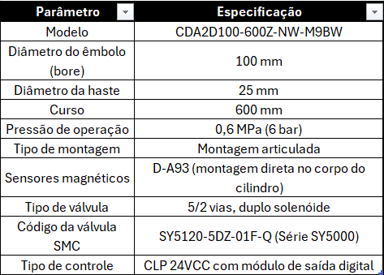
Tabela 4 - Descrição do sistema

Fonte: Autoria própria, 2026

Cálculo da força de acionamento e recuo

Para determinar as forças geradas pelos cilindros, foram consideradass as seguintes equações:
$$A_{\text{p}}=\frac{πD_{p}^{2}}{4} \& A_{r }= \frac{πD_{r}^{2}}{4}​​$$
$$F_{\text{avanço}}=P⋅A_{p}$$
$$F_{\text{retração}}=P⋅(A_{p}-A_{r})$$

Substituindo os valores:

Área do êmbolo

$$A_{p}​=\frac{{π(0,1)}^{2}}{4}=0,00785 m^{2}$$

Área da haste

$$A_{r}​=\frac{{π(0,025)}^{2}}{4}=0,00049 m^{2}$$

Força de avanço

$$F_{\text{avanço}}=0,6MPa ⋅0,00785=4.712,4 N$$

Força de retração

$$F_{\text{retração}}=0,6MPa ⋅(0,00785-0,00049)=4.417,9 N$$

Informações técnicas dos componentes

Tabela 5: Componentes
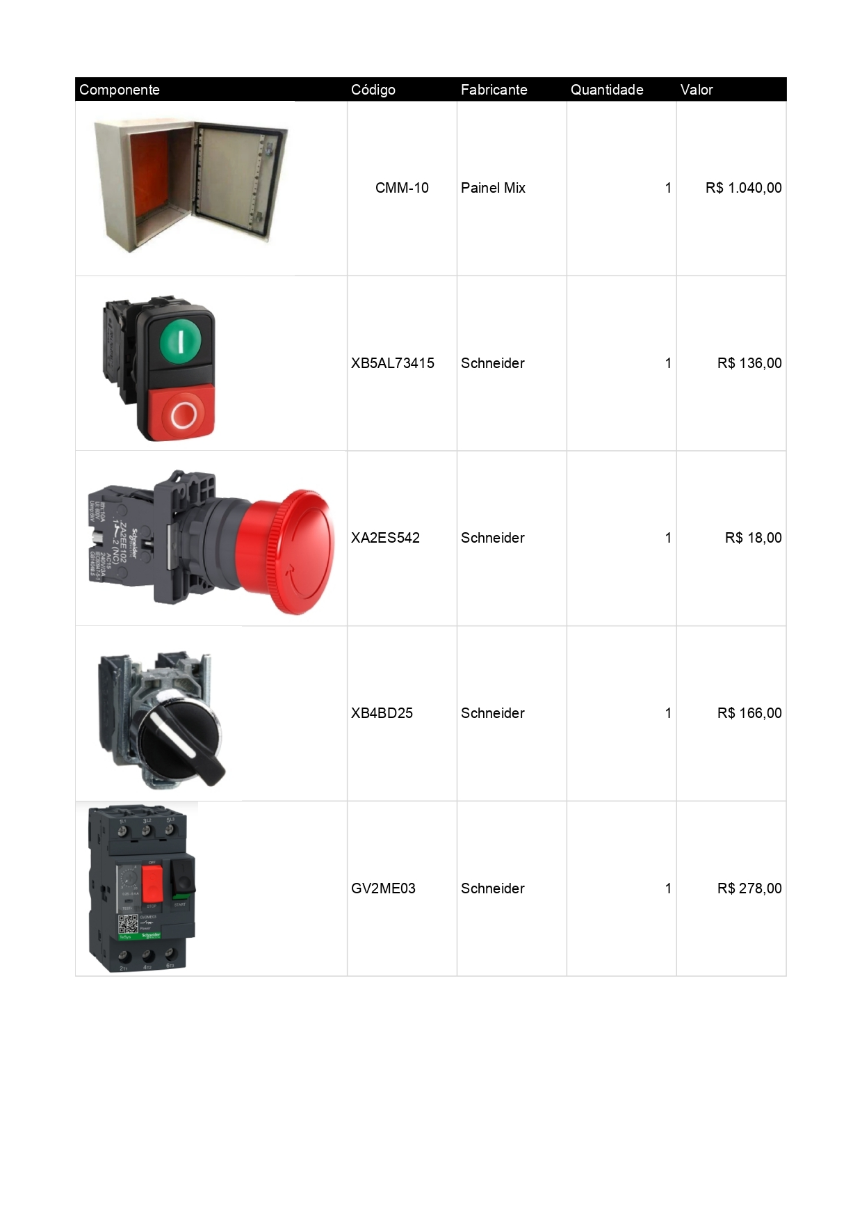

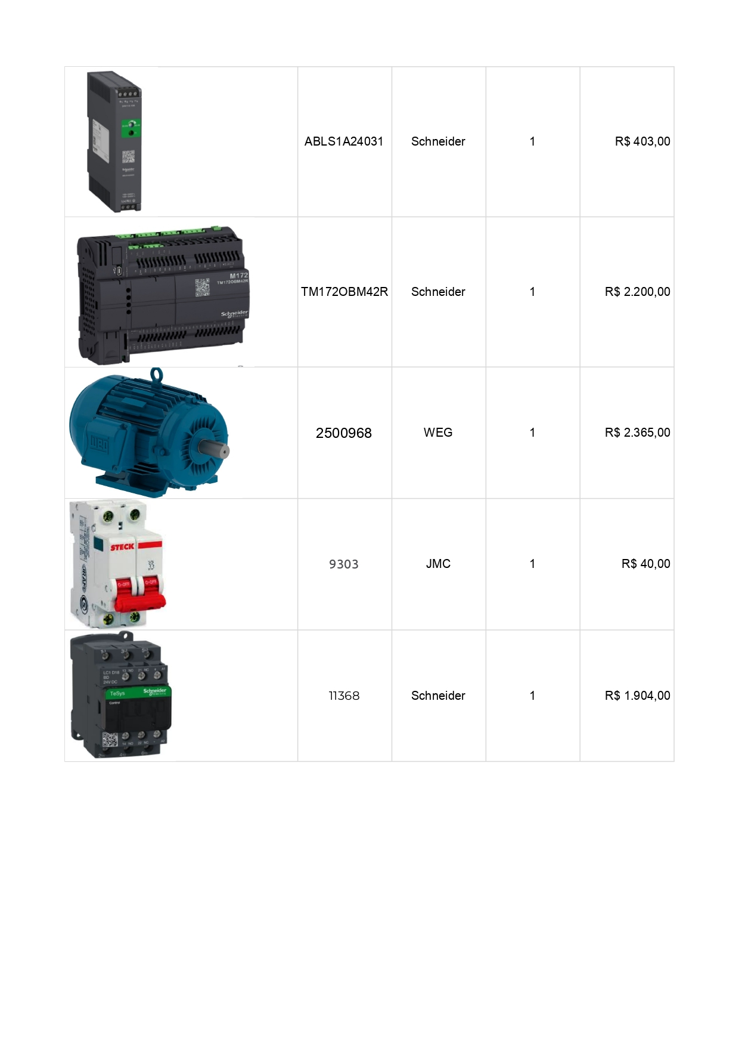

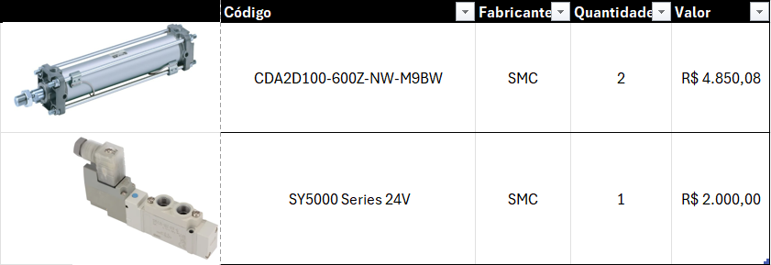
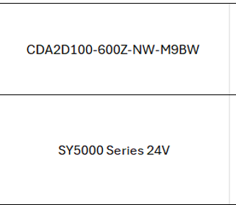

Diagrama de comando da esteira

A montagem do diagrama elétrico para o funcionamento da esteira foi realizado no software Cad Simu. O funcionamento do comando será por partida direta, que faz o motor rotacionar em apenas um sentido. Ao energizarmos o circuito é necessário dar um pulso no botão liga S1, essa ação fará com que o contato de selo K1 feche os seus contatos normalmente abertos, 13 e 14, ocasionado na partida do motor em sentido horário. Para desligar o comando basta pressionar o botão S0, esse botão irá tirar o selo, desenergizando a bobina da contatora K1. Isso fará com que a rotação do motor pare, encerrando o funcionamento da esteira.
Um componente importante para esse circuito é o disjuntor motor F7, esse componente protege o motor contra sobrecargas e aquecimentos, ele realiza essa proteção graças a uma chapa metálica que está presente em sua estrutura física. Essa chapa, tem em sua composição um material que muda suas propriedades ao entrar em contato com altas temperaturas, esse fenômeno foi bem aplicado para o funcionamento desse componente, que ao ser exposto a altas correntes elétricas aquece esse material, o que faz com que ele abra os seu contatos, evitando assim a degradação do motor do circuito.
Todas as ações desse circuitos estão sendo sinalizadas por lâmpadas, identificadas como: H1 representando a esteira desligada, H2 representando a esteira ligada, e por fim H3 representando uma sobrecarga no motor.
Figura 18: Diagrama da esteira
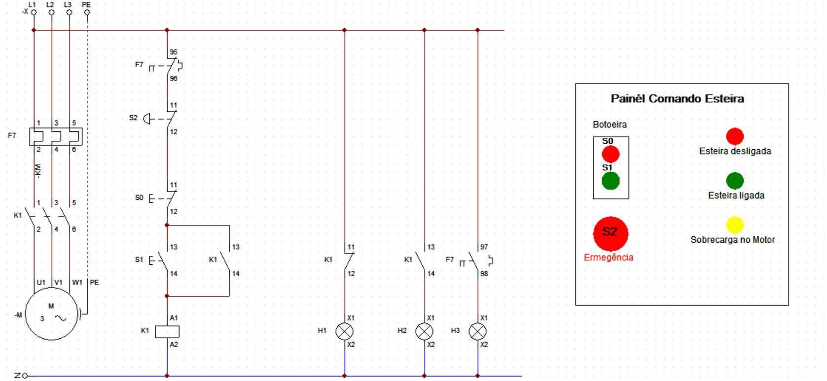

Fonte: Autoria própria, 2026

Fonte: Autoria própria, 2025
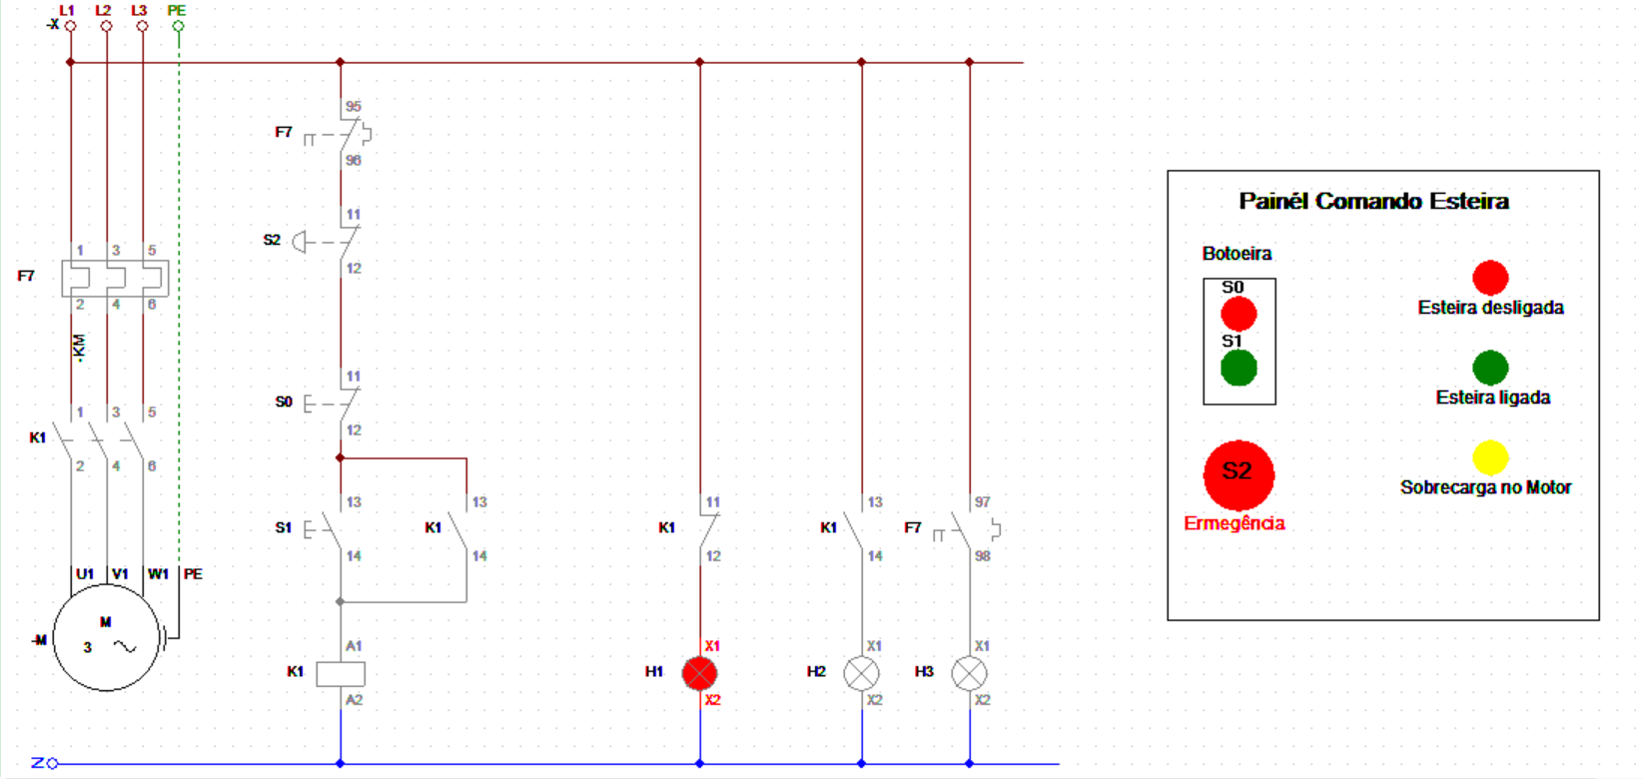
Figura 19: Diagrama da esteira desligada

Fonte: Autoria própria, 2026

Figura 20: Diagrama da esteira ligada
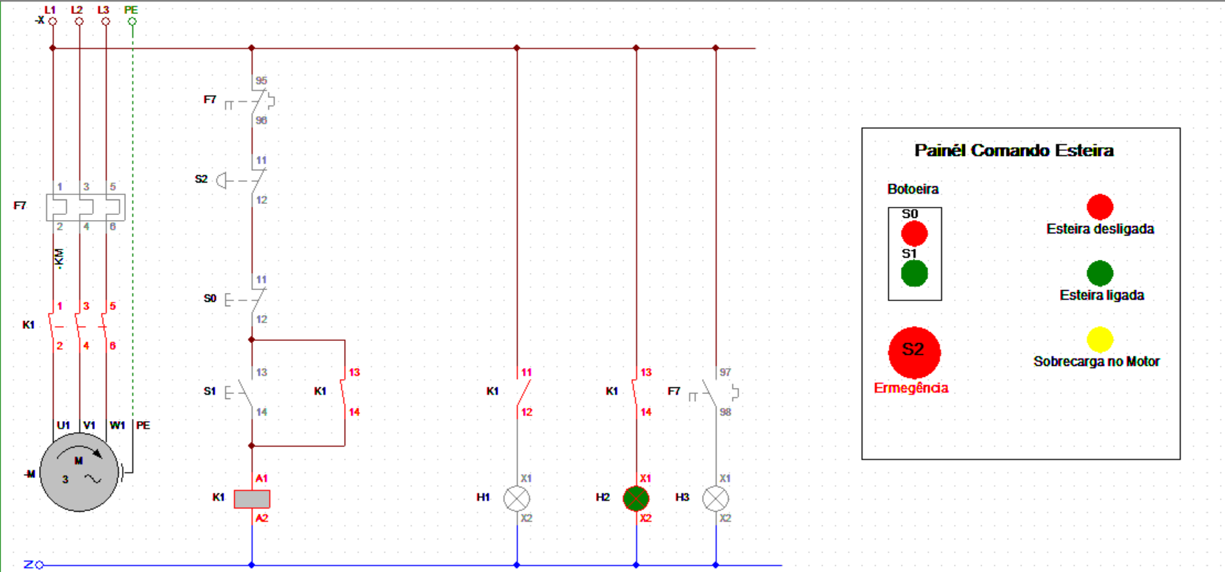

Fonte: Autoria própria, 2026

Figura 21: Diagrama da esteira com sobrecarga
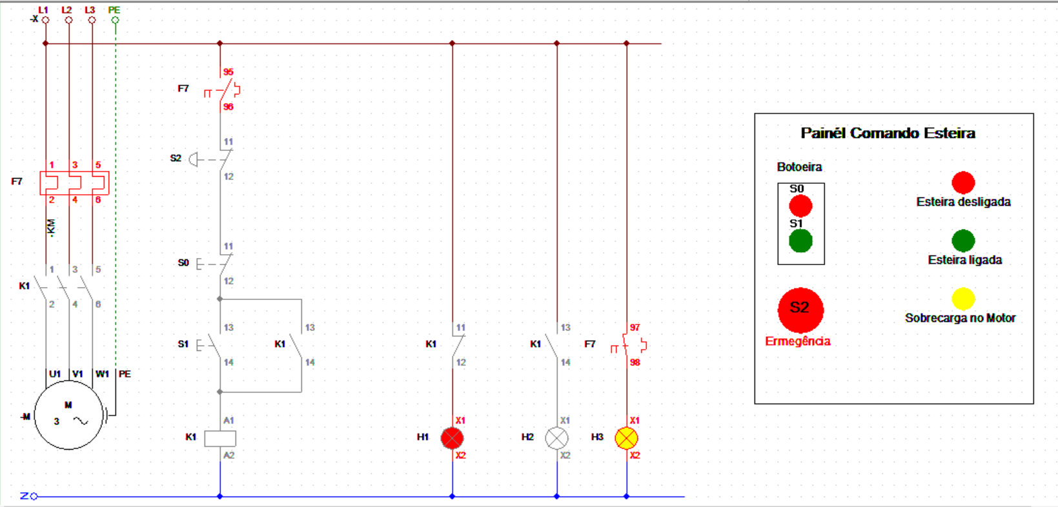

Fonte: Autoria própria, 2026

Comando CLP

O programa para o funcionamento dos pistões foi realizado no Software Zélio da Schneider. O funcionamento do programa consiste em realizar o acionamento dos pistões através de uma chave seletora de duas posições, ou seja posição 1 UP e posição 2 Down. O programa é composto pelos seguintes sinais de entradas e saídas:

- Entradas - i3 botão de emergência, i1 posição 1 da chave seletora e i2 posição 2 da chave seletora.
- Saídas - Q1 solenóide do pistão A e Q2 solenóide do pistão B, Q3 solenóide de recuo do pistão A, Q4 solenóide de recuo do pistão B

Ao iniciarmos o programa é necessário alterar a posição da chave fisicamente, seja ela para cima ou para baixo. Logo após esse comando a solenóide que liga o pistão será acionada e seu contato normal fechado ficará aberto, impedindo que as duas solenóides sejam acionadas ao mesmo tempo. Ou seja, esse comando garante que a esteira só fique em um dos estados, acima ou abaixo, e impede a execução de um comando sem o outro ser totalmente finalizado.
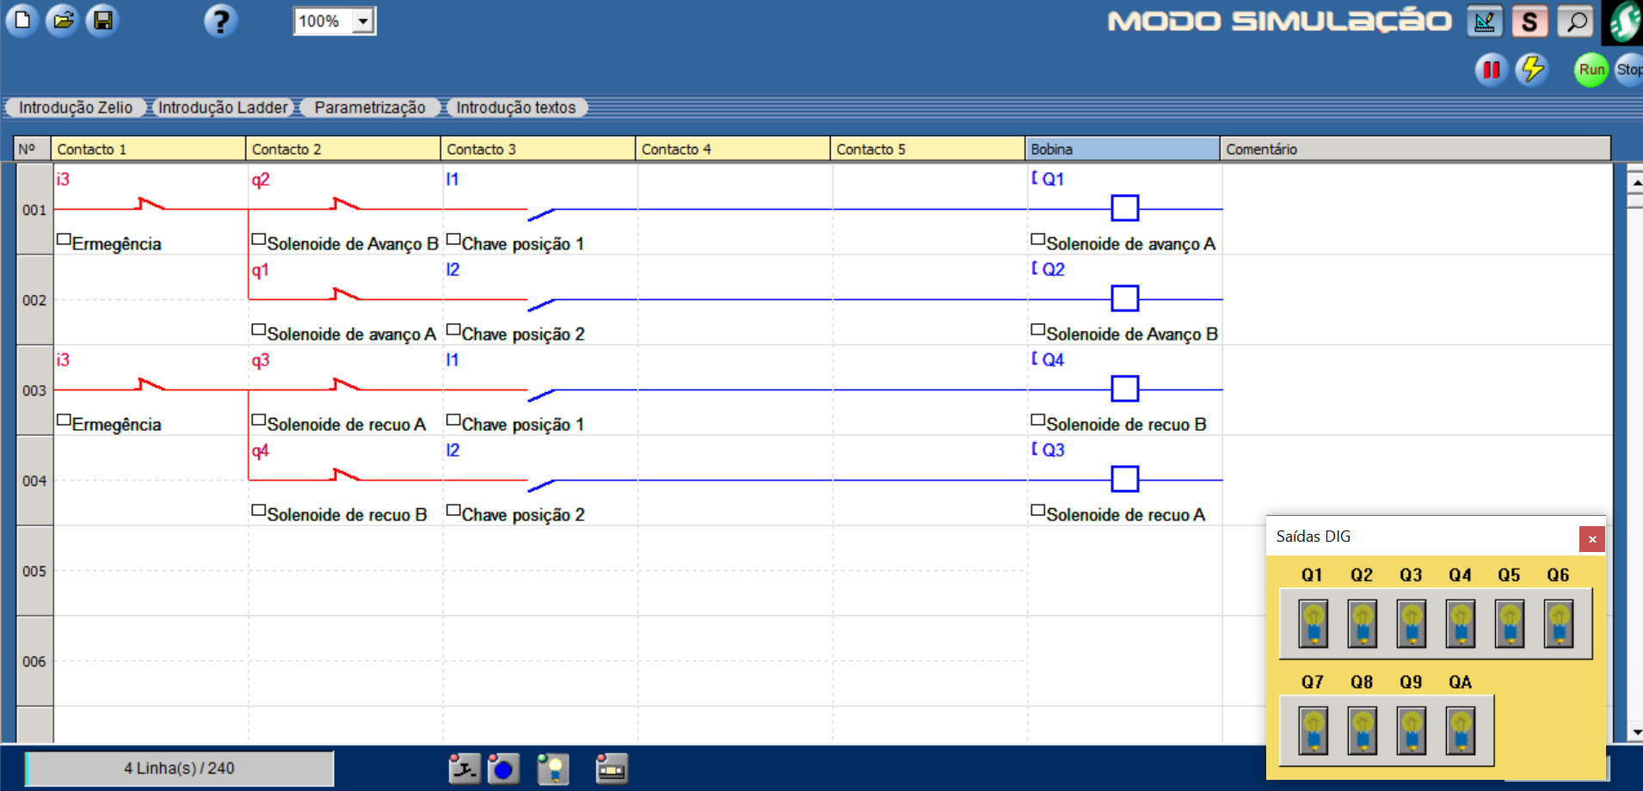
Figura 22: Programa dos pistões

Fonte: Autoria própria, 2026
Figura 23: Pistão A acionado

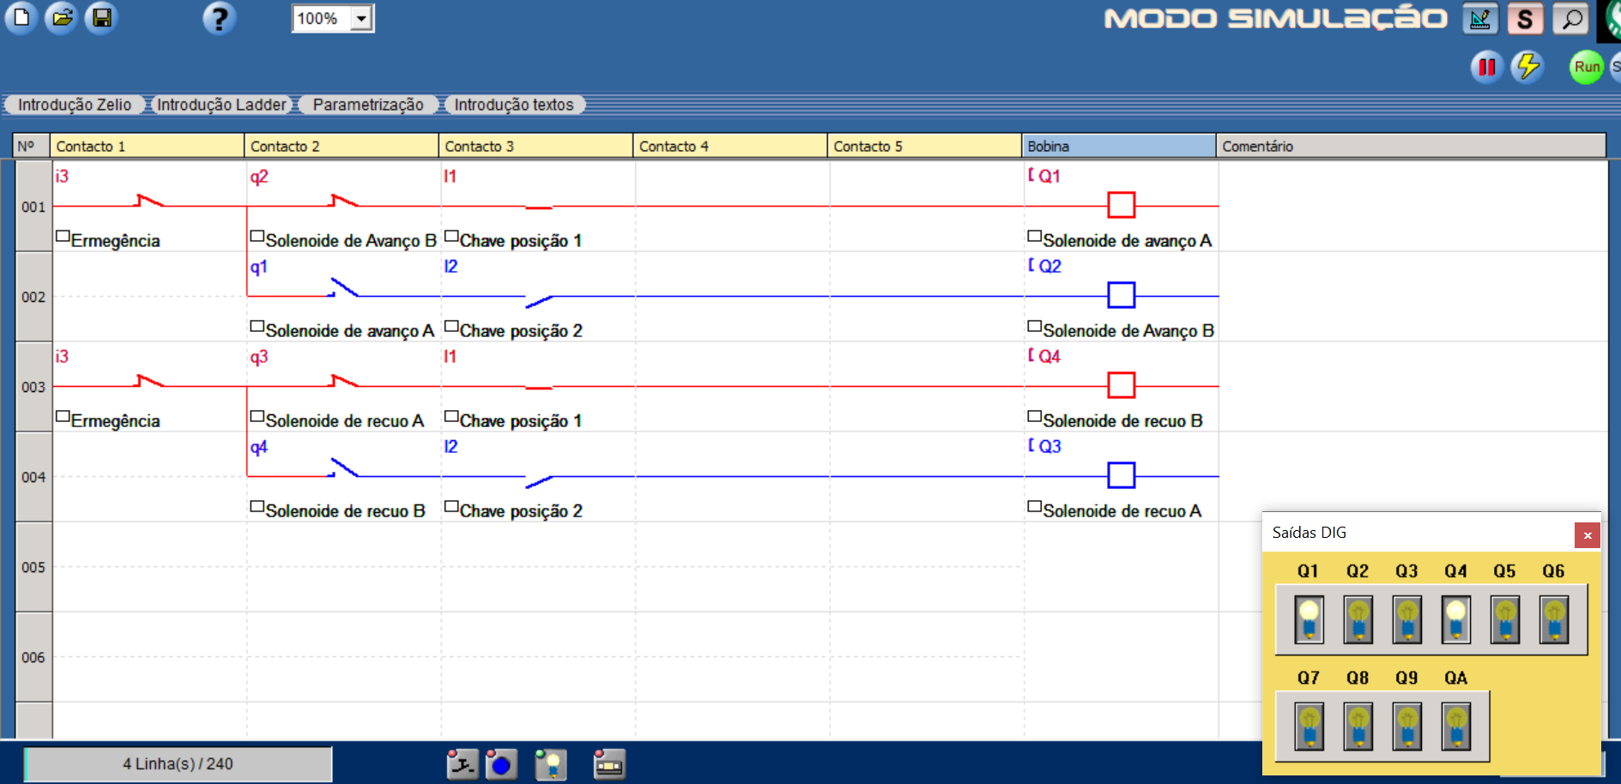

Fonte: Autoria própria, 2026

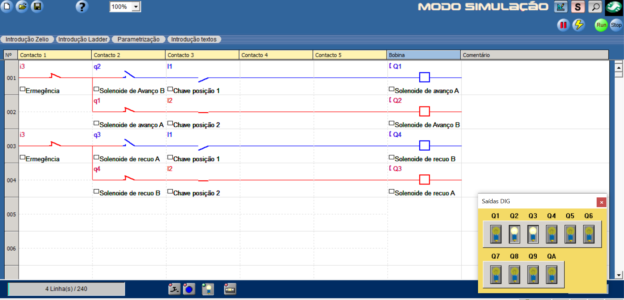
Figura 24: Pistão B acionado

Fonte: Autoria própria, 2026

CONTROLE DE QUALIDADE E PROCESSOS

Problemas no armazenamento de peças

A empresa Solugarden preza pela qualidade de seus produtos, e tem como um dos seus objetivos entregar o melhor produto para os seus clientes. Para garantir que suas demandas sejam atendidas, a empresa trabalha com os métodos e as ferramentas do controle e qualidade de processos, garantindo que os produtos da empresa não sejam afetados, sendo eles por erros ou defeitos causados por diferentes fatores.
Com a necessidade de armazenamento de peças, para diferentes tipos de equipamentos presentes na empresa, surgiu a necessidade de um melhor controle do estoque. Essa necessidade surgiu após uma série de componentes elétricos terem sidos danificados, a perda desses componentes ocorreu pela falta de cuidados com as especificações de armazenamento do fabricante. Esse componente é o POWERFlEX755, que é responsável por controlar com extrema precisão a rotação, torque e posição de motores elétricos. Sua fabricante, Rockwell Automation, é extremamente especifica quanto aos cuidados no seu armazenamento, sendo necessário um ambiente controlado para a alocação do equipamento. Seguindo os cuidados do fabricante, é necessário manter o ambiente em uma temperatura de 20 °C a 25 °C com uma umidade de 40% a 60%, em local seco, sem poeiras e sem vibrações. Esses procedimentos são necessários, por conta da sensibilidade dos componentes internos presentes no inversor. Caso essas medidas de proteção não sejam seguidas, a garantia do equipamento será perdida (Manual Power flex 755, 2013.).
A empresa Rockwell, também recomenda em seu manual a utilização das boas práticas da norma IEC 61340-5-1. A norma IEC 61340-5-1 reforça a necessidade de áreas ESD ( Electrostatic Discharge) que são locais de trabalho protegidos, projetados para manusear componentes eletrônicos sensíveis sem risco de danos por descargas eletrostáticas, embalagens antiestáticas e monitoramento do ambiente contínuo para garantir a integridade dos equipamentos. A figura 23 apresenta o inversor POWERFlEX755 (Manual Power flex 755, 2013.).

Figura 25 - Inversor Rockwell
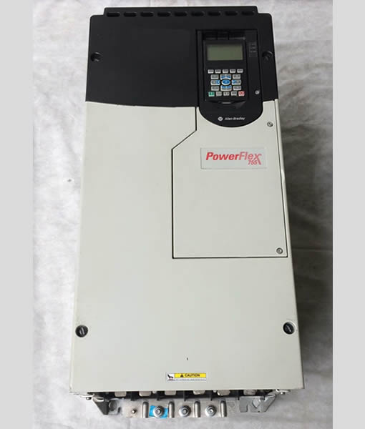

Fonte: Autoria própria, 2026

5 Why e causa raiz

Inversor

Para identificar a causa raiz do problema com os módulos inversores, a ferramenta 5 why (5 por quês) foi utilizada. A ferramenta 5 why é um método utilizado para auxiliar no planejamento e análise de processos por meio de perguntas estruturadas que permitem identificar informações essenciais sobre uma atividade, problema ou ação corretiva. Sua aplicação contribui para a organização das tarefas, definição de responsabilidades e melhoria do controle operacional.( PALADINI, Edson Pacheco. Gestão da Qualidade: teoria e prática. 3. ed. São Paulo: Atlas, 2012.)

- Por que o driver queimou?
Não havia uma área ESD definida, e ele foi armazenado de forma incorreta sem seguir as especificações de armazenamento do fabricante.

- Por que o drive foi armazenado incorretamente?
Não existia um procedimento formalizado para lidar com esse tipo de componente.

- Por que não havia o procedimento?
O departamento de educação e treinamento não abordou o tema com os integrantes, o que ocasionou na falta de prepare dos colaboradores responsáveis pelo estoque.

- Por que não foi abordado?
O conteúdo do treinamento era genérico e precisava ser atualizado.

- Por que era genérico?
Os instrutores não tinham o conhecimento necessário sobre o armazenamento correto de equipamentos eletrônicos, por conta disso o contéudo não foi atualizado.

Após a utilização dessa ferramenta, a causa raiz do problema foi identificado, a falta de revisão do contéudo de treinamento, para os colaboradores que trabalham no estoque não foi revisado e atualizado, isso fez com ques os funcionários não tivessem o conhecimento necessaário para lidar com esse tipo de material, fazendo com que o equipamento fosse armazenado em um local não apropriado, ocassionado a queima do componente.

Problema na usinagem das buchas do robô

Durante o processo de fabricação das buchas de fixação utilizadas nas rodas do robô desenvolvido pela empresa Solugarden, foi identificado um problema crítico relacionado à usinagem das peças. As buchas são componentes fundamentais para a fixação mecânica das rodas, sendo responsáveis por garantir alinhamento, estabilidade estrutural e segurança durante o funcionamento do equipamento.
A não conformidade foi identificada durante a etapa de montagem do robô, quando as peças usinadas não se encaixavam corretamente no conjunto mecânico. Após análise técnica, verificou-se que 100% das buchas produzidas foram fabricadas com rosca direita, enquanto o projeto mecânico especificava que 50% das peças deveriam possuir rosca esquerda e os outros 50% rosca direita. Essa falha impossibilitou a montagem correta do produto, ocasionando atrasos na produção, retrabalho e aumento dos custos operacionais.
A usinagem de roscas exige elevado nível de precisão e controle dos parâmetros de programação CNC (Computer Numerical Control), principalmente quando existem diferentes especificações dentro do mesmo lote de fabricação. Segundo as boas práticas industriais e os princípios de controle da qualidade, é necessário que o processo produtivo possua instruções de trabalho padronizadas, revisão do desenho técnico e inspeções de verificação antes da liberação da produção em série.
Entretanto, durante a investigação do problema, foi identificado que o programa CNC utilizado no centro de usinagem estava configurado apenas para usinagem de rosca direita, sem a alternância necessária para produção das peças com rosca esquerda. Além disso, não existia uma instrução de trabalho detalhada para o operador, o desenho técnico não havia sido revisado juntamente com o setor de usinagem e os dispositivos de inspeção não permitiam identificar rapidamente a não conformidade durante o processo produtivo. A figura 23 apresenta uma das buchas utilizadas no processo de fixação das rodas do robô.
Figura 26 - Bucha de Fixação
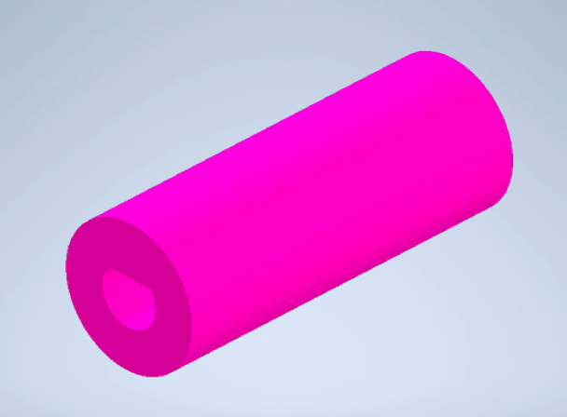

Fonte: Autoria própria, 2026

- Por que todas as buchas saíram com rosca direita?
O programa CNC não alternou corretamente a mão da rosca conforme especificado no projeto.

- Por que o programa não alternou a mão da rosca?
O operador utilizou o mesmo código CNC para todo o lote de fabricação.

- Por que o operador utilizou o mesmo código?
Não existia uma instrução de trabalho detalhada informando a necessidade de alternância entre rosca direita e rosca esquerda.

- Por que não existia a instrução de trabalho?
O desenho técnico não havia sido revisado adequadamente junto ao setor de usinagem.
- Por que o desenho não foi revisado?
Não existia um procedimento padronizado de validação entre os setores de engenharia e manufatura antes da liberação da produção.

Após a utilização da ferramenta 5W, foi possível identificar a causa raiz do problema: a ausência de revisão e validação do desenho técnico juntamente ao setor de usinagem antes do início da fabricação das peças. Essa falha de comunicação entre os setores ocasionou um erro na programação CNC, resultando na produção incorreta das buchas e impossibilitando a montagem adequada do robô.

Ciclo PDCA

Após a utilização da ferramenta 5W para identificação das causas raízes dos problemas encontrados, a empresa necessitou desenvolver ações para corrigir as não conformidades identificadas e evitar que essas falhas voltassem a ocorrer. Para isso, a Solugarden utilizou o ciclo PDCA (Plan, Do, Check, Act), uma das principais ferramentas de melhoria contínua utilizadas na gestão da qualidade. O ciclo PDCA é uma metodologia utilizada para controlar e melhorar processos de forma contínua, permitindo que problemas sejam identificados, corrigidos e monitorados através de ações planejadas. Segundo Paladini (2012), essa ferramenta possibilita a padronização dos processos e auxilia na redução de falhas por meio da análise sistemática dos resultados obtidos.
Na etapa Plan (Planejar), foram analisadas as causas raízes identificadas pela ferramenta 5W. Para o problema relacionado ao inversor POWERFLEX 755, foi definido um plano de ação para adequação do ambiente de armazenamento conforme as especificações do fabricante, incluindo a implantação de uma área ESD, revisão dos procedimentos internos e capacitação dos colaboradores responsáveis pelo estoque. Para o problema das buchas usinadas incorretamente, foi definido um plano para revisão dos programas CNC, atualização dos desenhos técnicos e criação de instruções de trabalho específicas para o processo de usinagem.
Na segunda etapa Do (Executar), as ações planejadas foram implementadas. O almoxarifado recebeu adequações para atender aos requisitos ambientais exigidos para o armazenamento de componentes eletrônicos sensíveis, enquanto os colaboradores receberam treinamentos voltados ao manuseio e armazenamento desses equipamentos. No setor de usinagem, os programas CNC foram corrigidos, as buchas não conformes foram segregadas e o processo passou a utilizar procedimentos operacionais padronizados.
Na terceira etapa Check (Verificar), foram realizadas auditorias internas e inspeções nos processos para verificar a eficácia das ações implementadas. No caso do armazenamento dos inversores, foram monitoradas as condições de temperatura, umidade e proteção contra descargas eletrostáticas. Já no processo de usinagem, foram realizadas inspeções dimensionais e verificações da mão de rosca das buchas produzidas, garantindo a conformidade com as especificações do projeto.
Por fim, na etapa Act (Agir), as melhorias que apresentaram resultados satisfatórios foram incorporadas aos procedimentos internos da empresa. Os treinamentos passaram a fazer parte do plano de capacitação dos colaboradores, os procedimentos de armazenamento foram padronizados e o processo de revisão técnica entre os setores de engenharia e usinagem passou a ser obrigatório antes da liberação de novos lotes para produção.
A aplicação do ciclo PDCA permitiu à Solugarden eliminar as causas dos problemas identificados, reduzir os riscos de reincidência das falhas e fortalecer a cultura de melhoria contínua dentro da organização, contribuindo para o aumento da confiabilidade dos processos e da qualidade dos produtos fabricados.

Folha de verificação de causa e efeito

Para analisar as buchas usinada, a empresa utiliza o método de causa e efeito para verificar quantas peças foram usinadas corretamente. A folha de verificação de peças ajuda a ter um controle sobre essas peças, fazendo a análise do processo antes de serem montados no produto. O Setor responsável por fazer essa análise é o time de controle e qualidade, esse setor trabalha inspecionando e verificando não conformidades em lotes fabricados. A figura 25 apresenta a folha de verificação utilizada na Solugarden.

Figura 27 - Folha de verificação (Bucha)
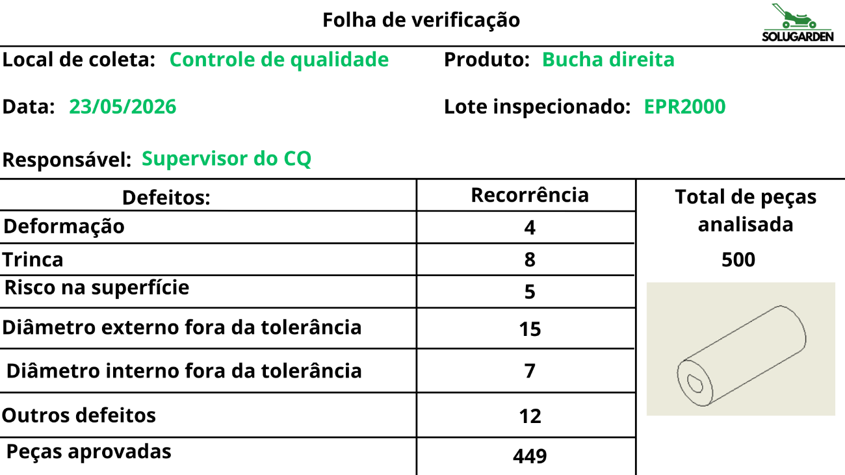

Fonte: Autoria própria, 2026

Folha de verificação de medidas das peças

Algumas medidas das buchas do robô precisam seguir um critério rigoroso nas suas medidas, por conta disso a empresa utiliza uma folha de verificação de medidas. Essa ferramenta ajuda a identificar peças fora da tolerância, evitado assim a tentativa de montagem do robô com uma peça fora de medida. Essa etapa do processo utiliza uma certa quantidade de peças que são chamadas de amostras, essas amostram são analisadas e calculadas pelos resposáveis do setor de controle e qualidade, a Figura 26 demonstra essa folha.
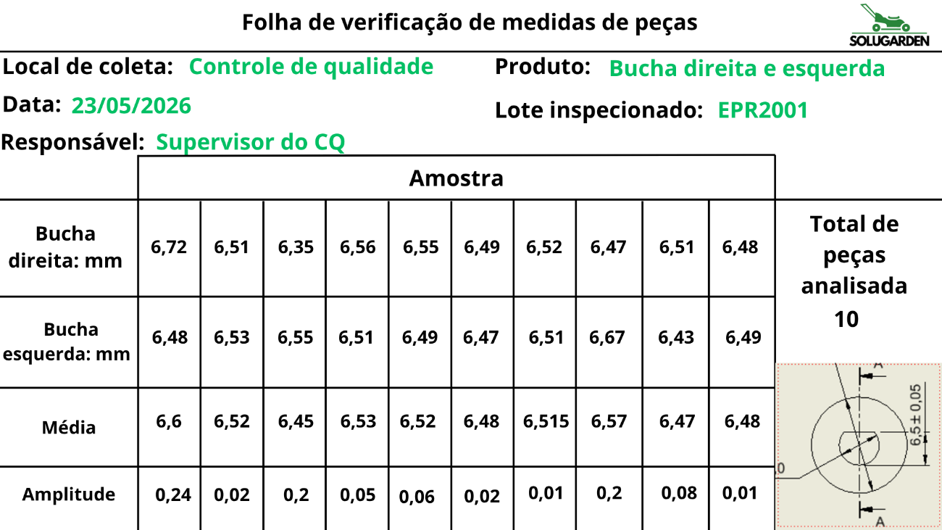
Figura 28 - Folha de verificação de Medidas

Fonte: Autoria própria, 2026

REFERÊNCIAS BIBLIOGRÁFICAS

SLACK, Nigel; CHAMBERS, Stuart; JOHNSTON, Robert. Administração da Produção. 8. ed. São Paulo: Atlas, 2018.

CAMPOS, Vicente Falconi. Gerenciamento da Rotina do Trabalho do Dia a Dia. 9. ed. Nova Lima: Falconi Editora, 2013.

CHIAVENATO, Idalberto. Gestão de Pessoas: o novo papel dos recursos humanos nas organizações. 5. ed. Barueri: Manole, 2014.

CHIAVENATO, Idalberto. Introdução à Teoria Geral da Administração. 10. ed. Rio de Janeiro: Atlas, 2021.

PALADINI, Edson Pacheco. Gestão da Qualidade: teoria e prática. 3. ed. São Paulo: Atlas, 2012.

JURAN, J. M. A Qualidade desde o Projeto. São Paulo: Cengage Learning, 2009.

MONTGOMERY, Douglas C. Introdução ao Controle Estatístico da Qualidade. 7. ed. Rio de Janeiro: LTC, 2016.

ALBERTIN, Alberto Luiz. Administração de Informática: funções e fatores críticos de sucesso. São Paulo: Atlas, 2015.

OGATA, Katsuhiko. Engenharia de Controle Moderno. 5. ed. São Paulo: Pearson, 2011.

NISE, Norman S. Engenharia de Sistemas de Controle. 7. ed. Rio de Janeiro: LTC, 2017.

BOLTON, William. Sistemas de Controle e Automação Industrial. Rio de Janeiro: Elsevier, 2015.

CAPELLI, Alexandre. Automação Industrial: controle do movimento e processos contínuos. São Paulo: Érica, 2013.

FRANCHI, Claiton Moro. Acionamentos Elétricos. São Paulo: Érica, 2014.

FESTO DIDACTIC. Pneumática Básica. São Paulo: Festo, 2012.

SILVEIRA, Paulo Rogério da; SANTOS, Winderson E. Automação e Controle Discreto. 9. ed. São Paulo: Érica, 2019.

GROOVER, Mikell P. Automação Industrial e Sistemas de Manufatura. 3. ed. São Paulo: Pearson, 2011.

KARDEC, Allan; NASCIF, Júlio. Manutenção: função estratégica. 4. ed. Rio de Janeiro: Qualitymark, 2013.

XENOS, Harilaus Georgius d’Philippos. Gerenciando a Manutenção Produtiva. 2. ed. Nova Lima: Falconi, 2014.

SOUZA, Sérgio Augusto de. Engenharia Mecânica: fundamentos de máquinas e sistemas. São Paulo: Blucher, 2018.

ABNT. NBR ISO 9001: Sistemas de Gestão da Qualidade – Requisitos. Rio de Janeiro: ABNT, 2015.

ABNT. NBR IEC 60204-1: Segurança de Máquinas – Equipamento elétrico de máquinas. Rio de Janeiro: ABNT, 2019.

SCHNEIDER ELECTRIC. Manual de Programação Zelio Logic SR2/SR3. São Paulo: Schneider Electric, 2023.

ROCKWELL AUTOMATION. PowerFlex 755 AC Drives Technical Data. Milwaukee: Rockwell Automation, 2023.

SIEMENS. Automating with SIMATIC Controllers. Munich: Siemens AG, 2020.

TAKAHASHI, Yoshikazu; OSADA, Takashi. TPM/MPT: Manutenção Produtiva Total. São Paulo: IMAM, 2010.

